ASTRID-LINDGREN-SCHULE
Gemeinschaftsgrundschule

Liste der benötigten Arbeitsmaterialien Klasse 1 im Schuljahr 2021/22
(1a – Frau Harbers, 1b – Frau Heinrichs, 1c – Frau Kaiser)

- 1 Geschichtenheft (DIN A5) quer, Lineatur 1G
- 2 Schreibhefte (DIN A4) mit Kontrastlineatur 1
- 2 Hefte (DIN A4) ohne Linien (blanco)
- 1 Rechenheft (DIN A5) kariert, Lineatur 7
- 1 Schreibheft (DIN A5) liniert, Lineatur 4
- 7 Schnellhefter (1xrot, 1xblau, 1xgelb, 1xgrün, 1xorange, 1xweiß, 1xschwarz)
- 1 Postmappe (gelb) (DIN A4)

Bitte alle Materialien
mit Namen in
Druckschrift beschriften!

- 1 Zeichenblock DIN A3
- 1 Sammelmappe DIN A 3
- 1 Mappe buntes Tonpapier
- 2 große Klebestifte
- 1 gute Kinderschere (vorne spitz)
- 1 Kasten dicke Wachsmalstifte (ohne Plastikgriff !!! )
- dicke Holzbuntstifte
- 3 dreieckige, dicke Bleistifte
- 1 Radiergummi
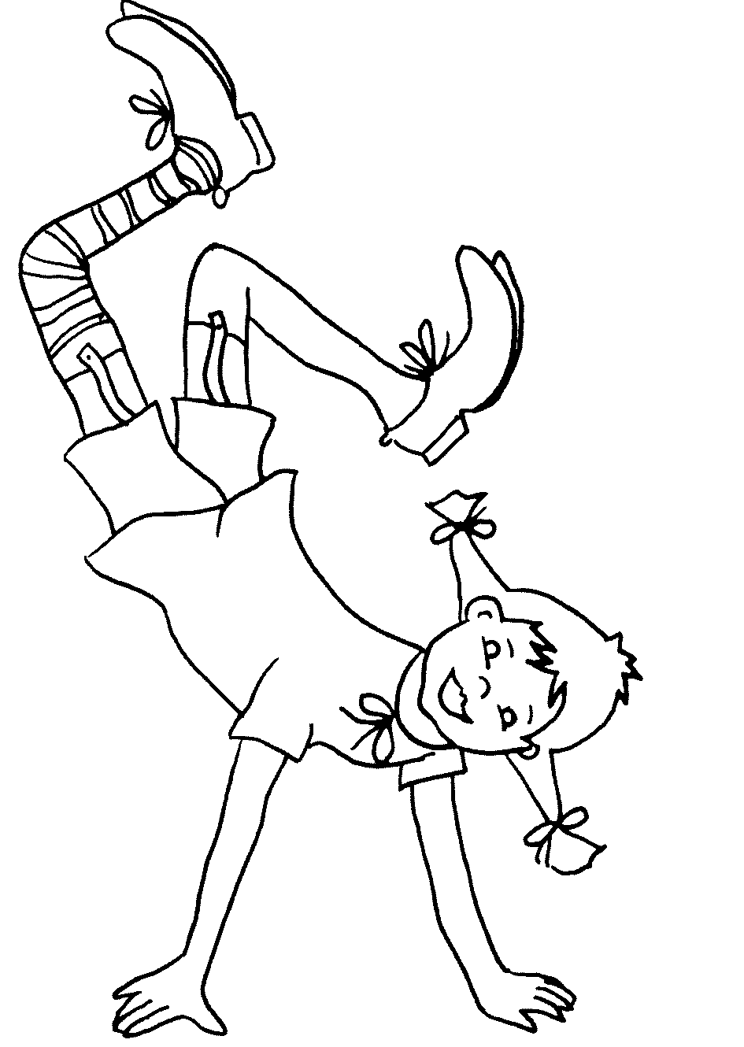
- 1 festes Lineal 15 cm (kein biegsames)
- 1 wasserlöslicher Folienstift (schwarz, fein)
- 1 verschließbare (!) Spitzerdose
- 1 Markenfarbkasten mit 12 Farben, Becher, Lappen
- Borstenpinsel Nr.12, Nr. 8 und Nr. 4
- 1 Textmarker gelb

Außerdem:
Turnbeutel
Turnhose und T-Shirt
Turnschuhe mit abriebfester, heller Sohle für die Halle (möglichst mit Klettverschluss)

